О реализации проекта Проведение профилактических мероприятий направленных на формирование знаний и навыков осознанного безопасного поведения в различных жизненных ситуациях жителей Шебекинского городского в 1 квартале 2024 года

В 1 квартале 2024 года в рамках реализации проекта были проведены:

1. В период с 4 по 29 марта 2024 года проходил конкурс детских ресурсов среди воспитанников муниципального бюджетного учреждения дополнительного образования «Спортивная школа №1 Шебекинского городского округа Белгородской области» на тему «Дом БезОпасности». Результатом конкурса являлось формирование устойчивых навыков безопасного поведения детей, в так же профилактика несчастных случаев с обучающимися МБУ ДО «СШ №1» дома, на улице, на дороге.

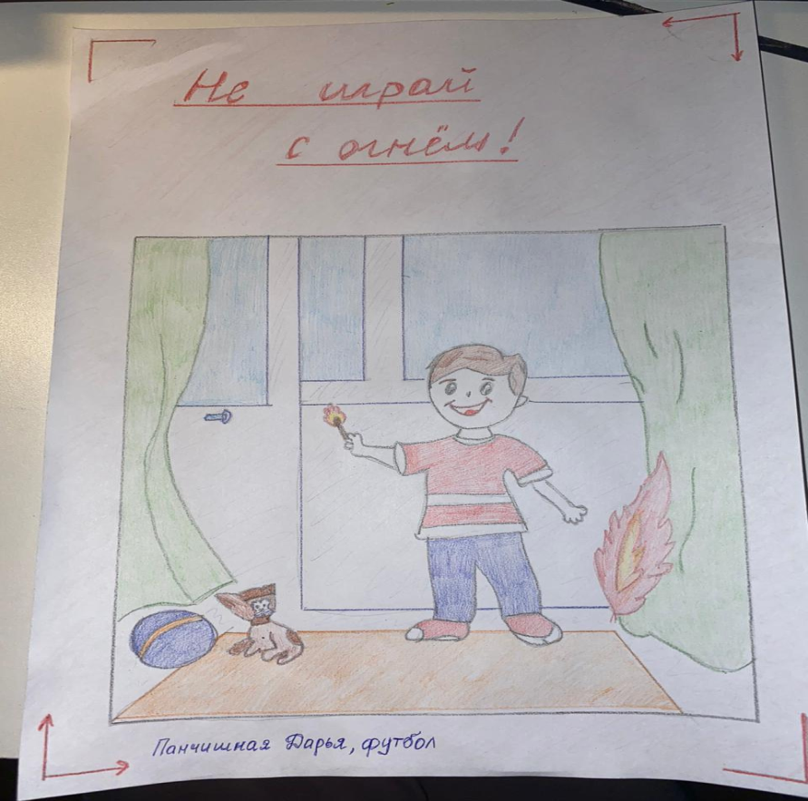

2. 12 января 2024 года Шебекинский отдел молодежной политики провел итоговое мероприятие «Выпускной Школы полезных действий»
Участниками мероприятия стали 20 активистов проекта и 2 почетных гостя. В рамках программы ребятам было необходимо показать сплоченность команды и готовность решать задачи сообща. Также на мероприятии были вручены благодарности и памятные подарки

3. 1 февраля 2024 года для учащихся МБУ ДО «ДШИ» п. Маслова Пристань состоялся интеллект – квиз «Что такое хорошо, что такое плохо» в рамках единого дня безопасности. Количество участников 8 человек.

